**MAILS AUTOMÁTICOS**

1. Configurar los datos del .env

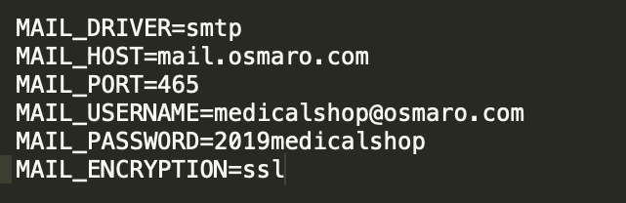

1. Ejecutar el comando: php artisan make:mail ProductoCreado
2. Personalizar la función build de app/Mail/ProductoCreado.php

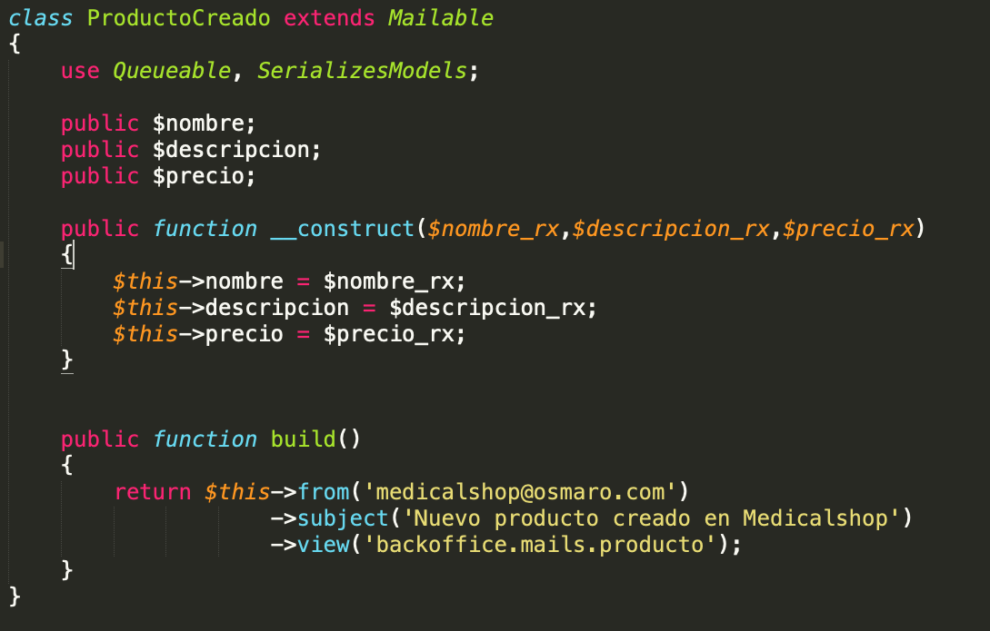

1. Crear la vista

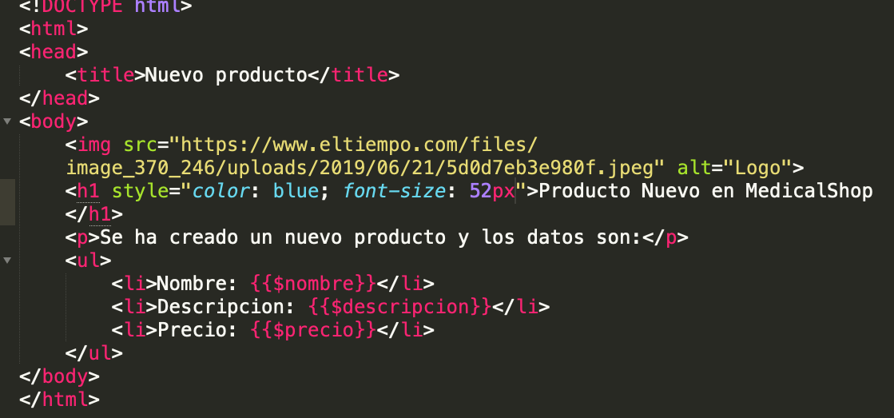

1. Agregar la funcionalidad al controlador

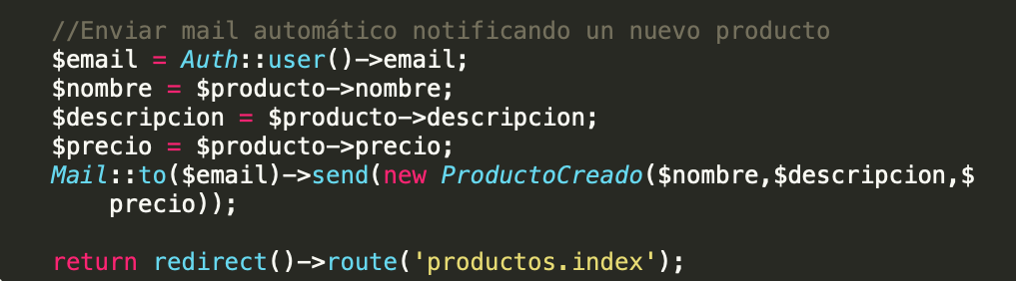

**EXPORTAR PDF**

1. Instalar la librería <https://github.com/barryvdh/laravel-dompdf>
   1. Digitar el comando: **composer require barryvdh/laravel-dompdf**
   2. Config/app.php y agregar unos providers y unos aliases

**Providers:** Barryvdh\DomPDF\ServiceProvider::class,

**Aliases:** 'PDF' => Barryvdh\DomPDF\Facade::class,